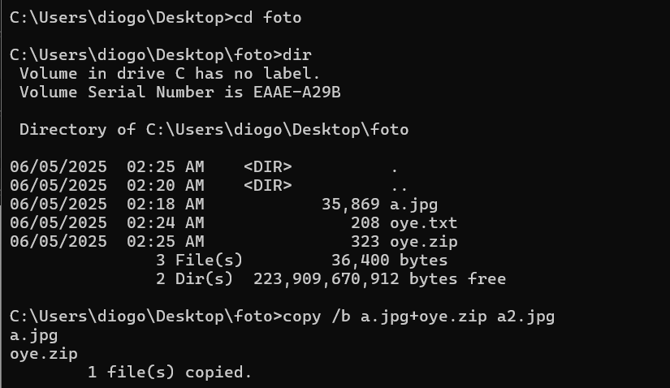

Se abrirmos imagem com winrar aparece o ficheiro que la foi copiado ou seja quando ele abrir aparece um ficheiro em base 64 com a seguinte mensagem:

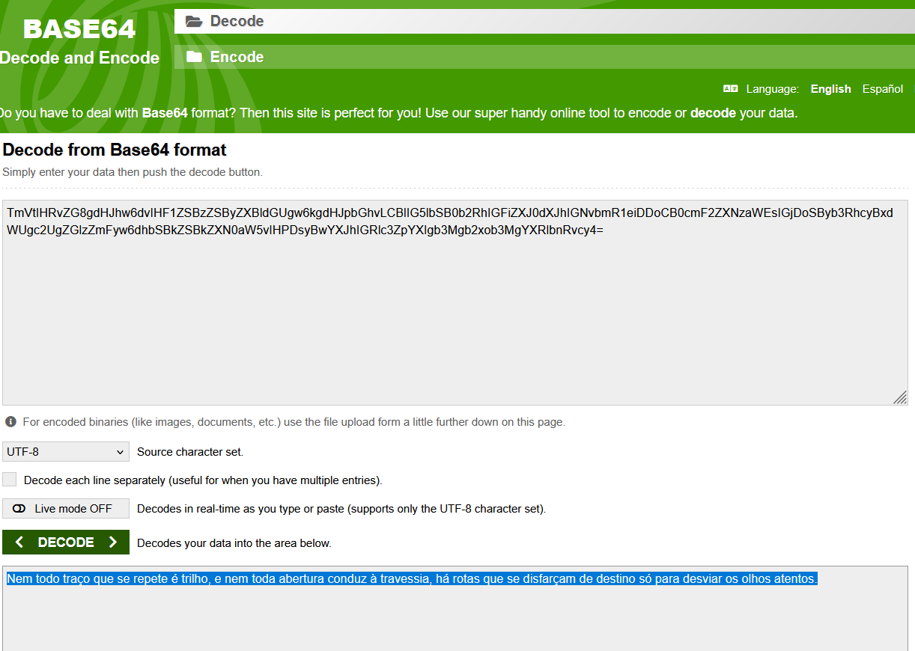

A imagem da direita, se feito o download da mesma e abrir a imagem com o winrar por exemplo aparece um ficheiro escondido com a mensagem acima a referir que a porta 1 não leva ao caminho correto

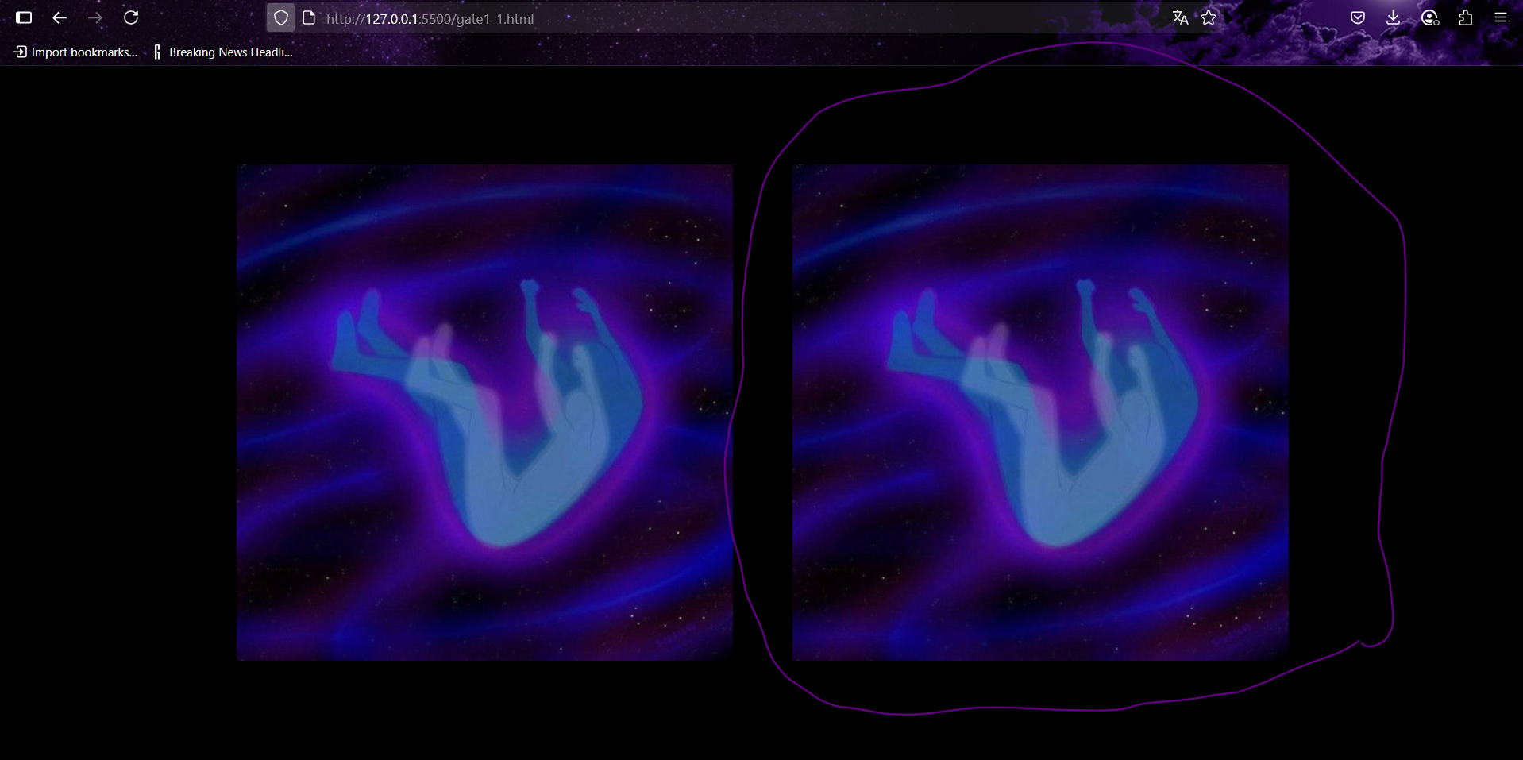

A imagem da esquerda leva a um site também enigmático e se o utilizador não perceber pode acabar por perder um bom tempo nesse mesmo site (site esse com mais de 1000 paginas de enigmas e criptografia)

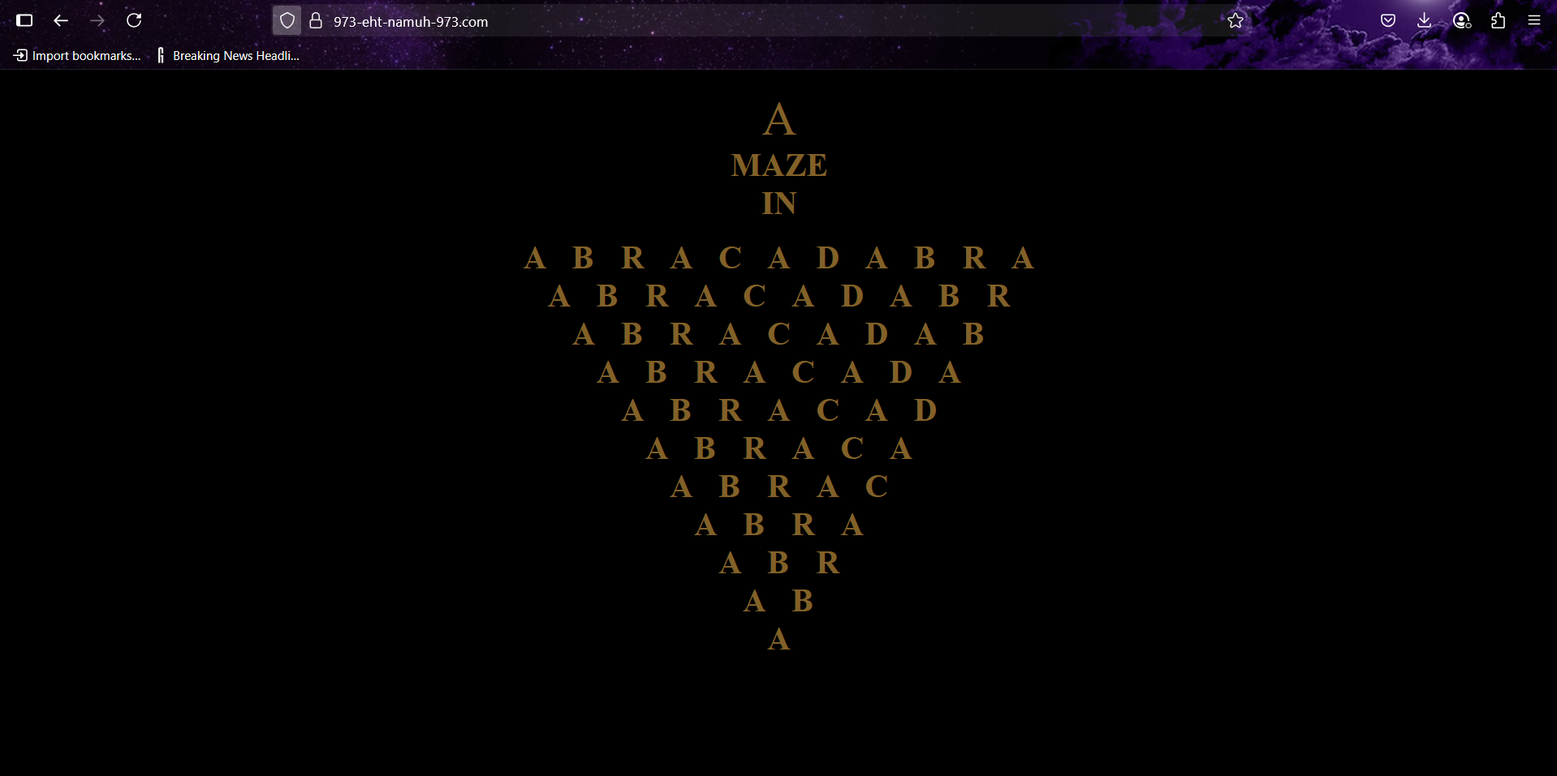

Esta pagina dá acesso á gate 2 (os números representam o alfabeto ex: A= 1) lg AXNBF

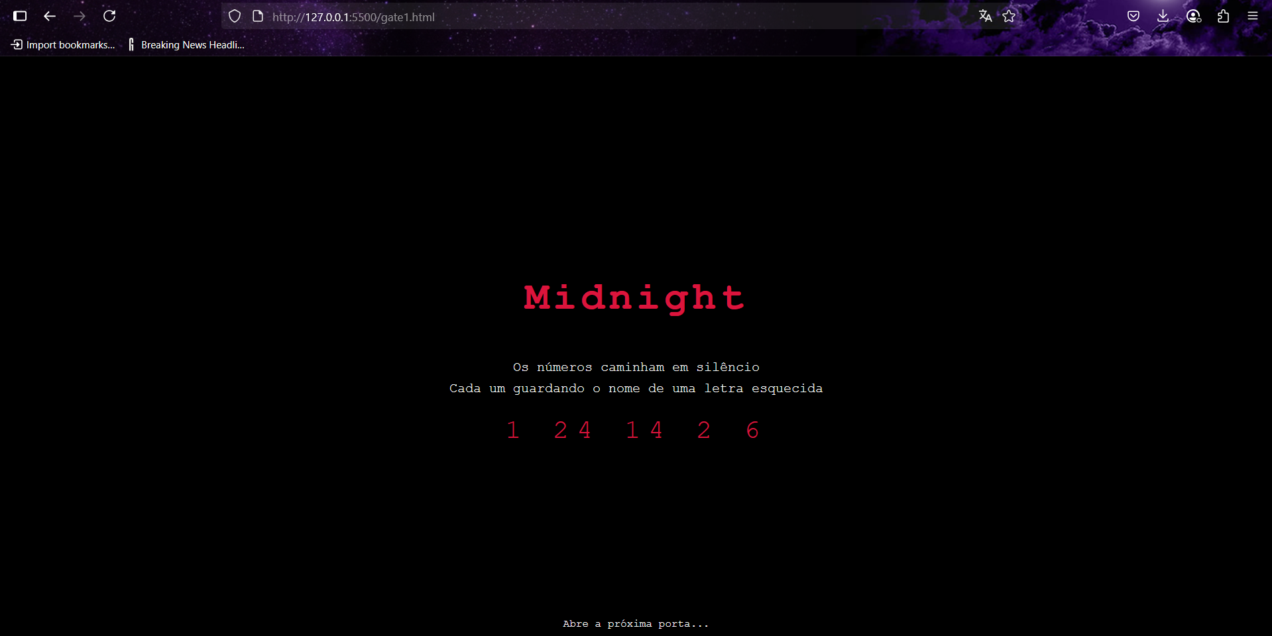

Tentei colocar a pass de forma mais escondida possível ate criando uma var “falsa” para confundir com o código e uso de caracteres especiais nas strings

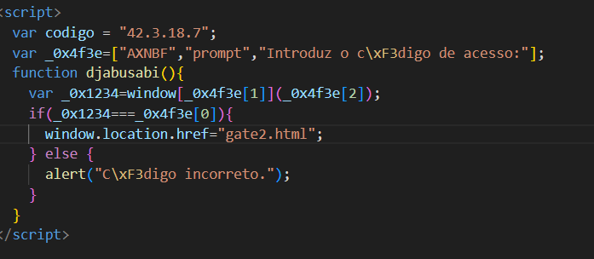

Imagem do login

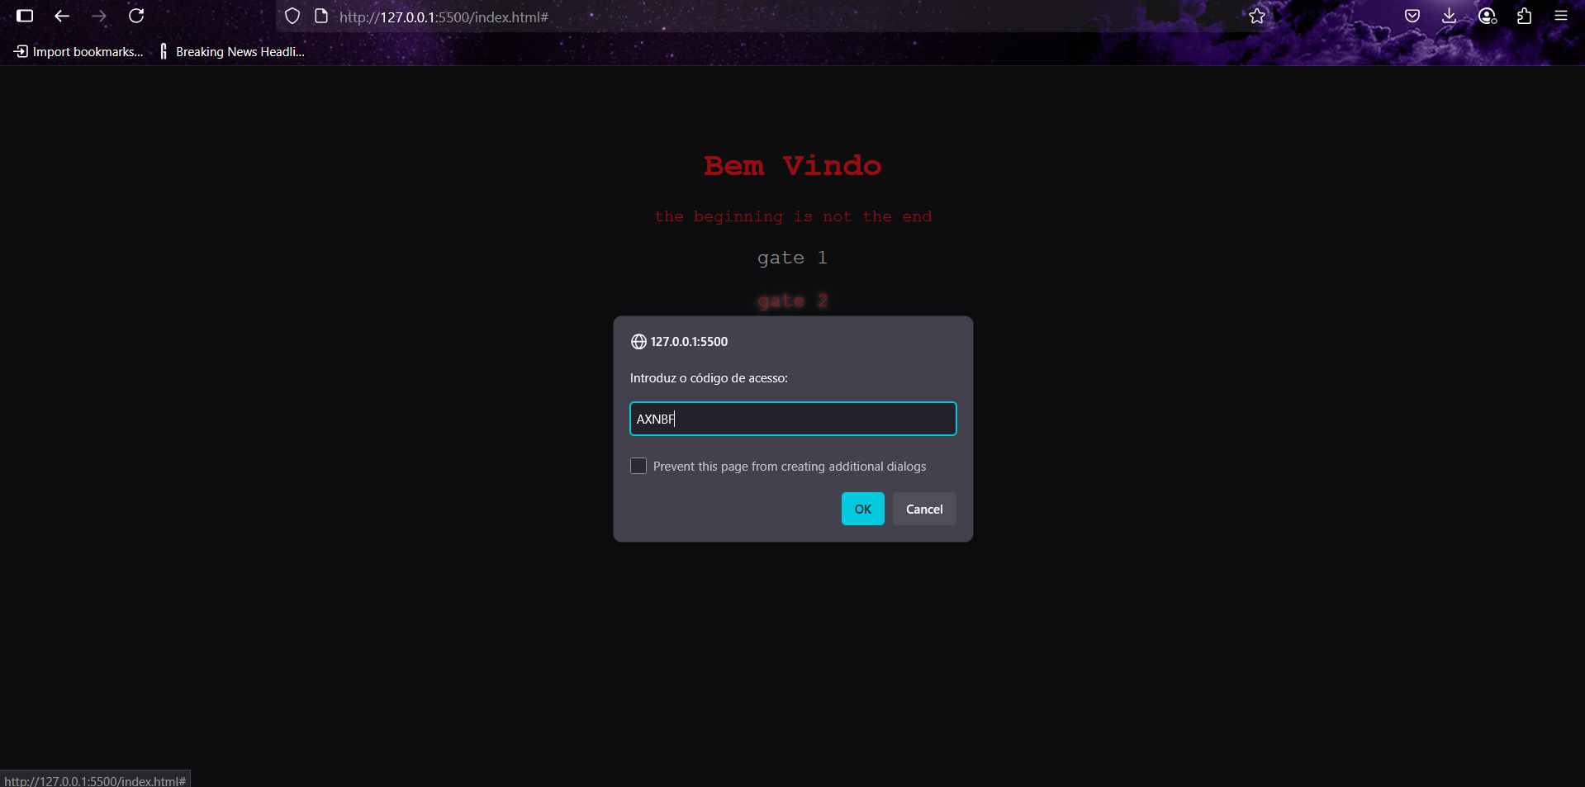

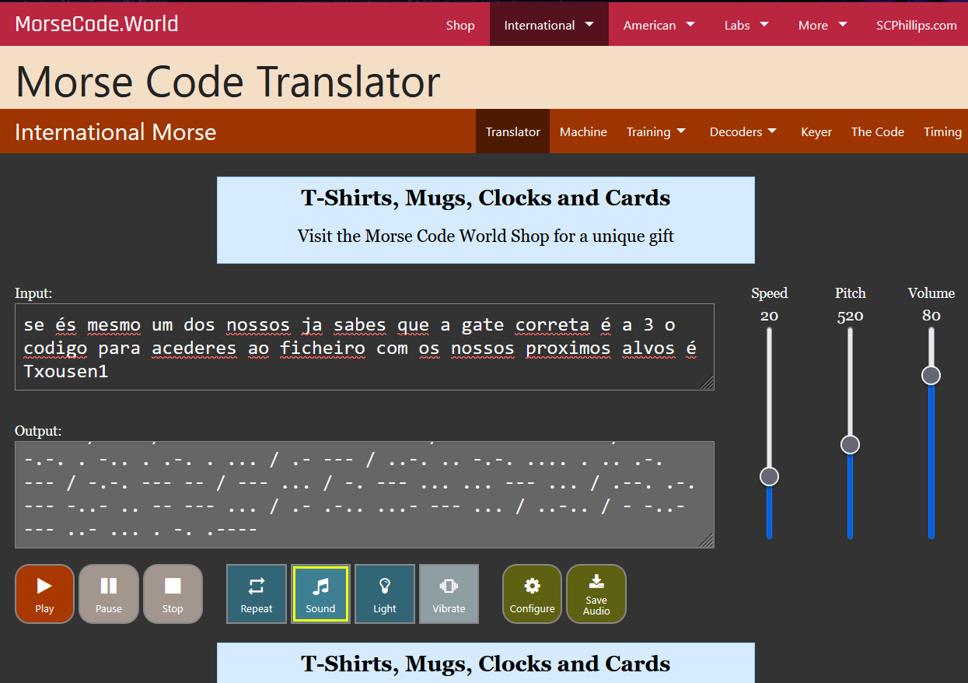

Cifra Pigpen

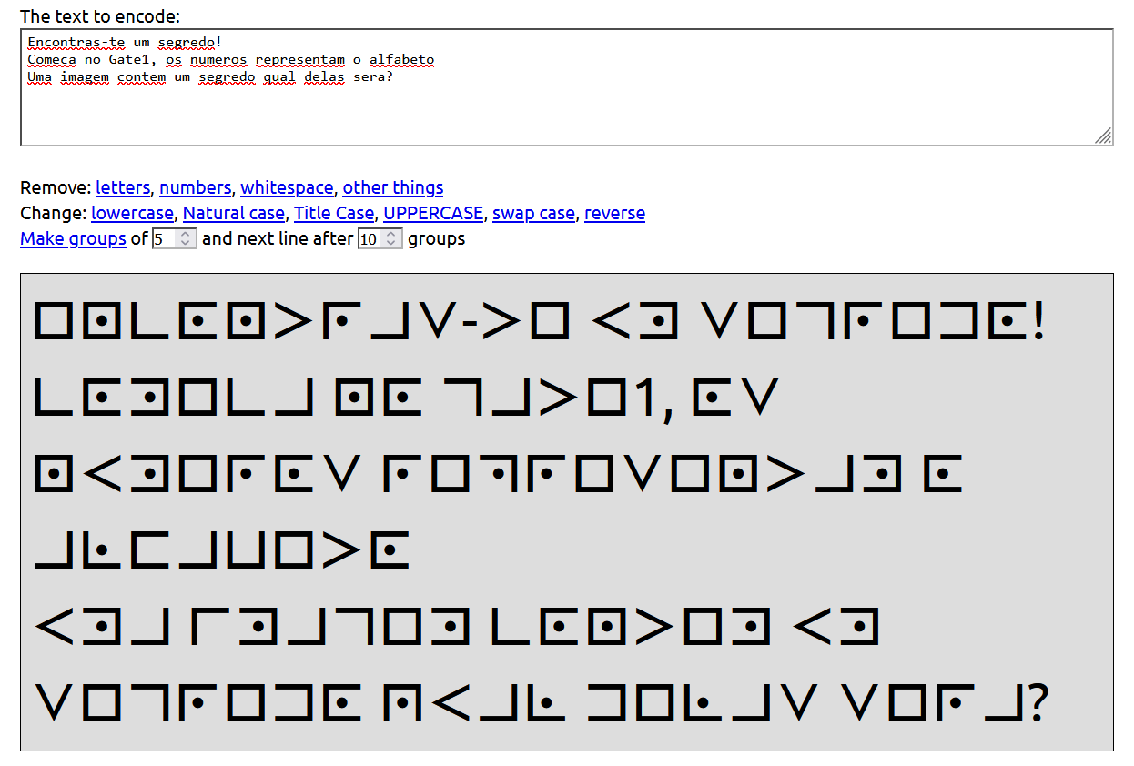

Forum metodos encriptaçao:  
SHA256, Base64, ROT13, AtBash, A1Z26